Конспект НОД по математике
«Играем и считаем с Умняшкой»
Задачи:
упражнять в умении различать и называть знакомые геометрические фигуры, круг, квадрат, треугольник, прямоугольник;
закреплять умение считать в пределах 5, познакомить с порядковым значением числа, учить отвечать на вопросы «сколько?», «который по счету?», «на котором месте?»; раскрыть на конкретных примерах значение понятий: большая, маленькая, короче, длиннее.

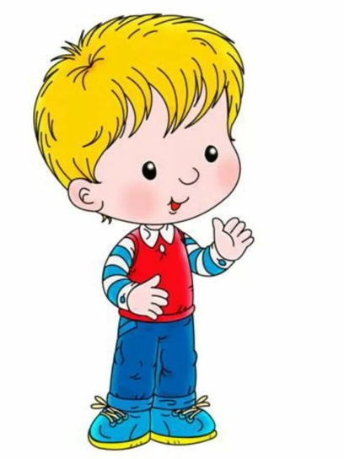
Занятие может быть проведено как целиком, так и по частям. Как Вам удобно…

Ход занятия:
Организационный момент.
Мы построим ровный круг,
Справа друг и слева друг.
Дружно за руки возьмемся,
И друг другу улыбнемся!
У тебя хорошее настроение?
Есть забыты, огорчения?
Я прошу мне сказать:
Готов(а) т сейчас считать? (ответы детей)
- «Здравствуй, дружок! Меня зовут Умняшка. Я живу в волшебной стране Игрляндия! И я приглашаю тебя к себе в гости! Я слышал, что ты очень умный и сообразительный ребенок, и я очень хочу с тобой познакомиться!»
- А ты хотел бы познакомиться с Умняшкой?
-Отправляемся !

1 задание «Геометрические фигуры».
- Ой, смотри, где это мы очутились? А я знаю. Мы на лужайке. А кто живет на этой лужайке, мы узнаем, если отгадаем загадки.
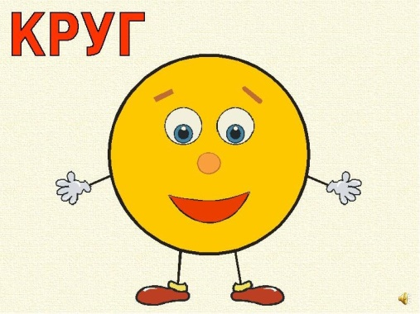
Прикатилось колесо,
Ведь похожее оно,
Как наглядная натура
Лишь на круглую фигуру.
Догадался, милый друг?
Ну, конечно, это … (круг)
***
На фигуру посмотри
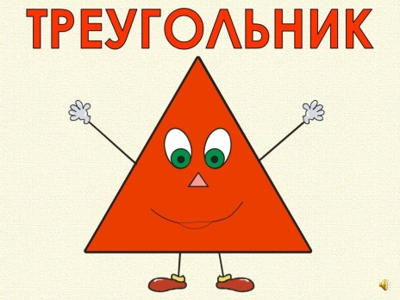
И в альбоме начерти
Три угла. Три стороны
Меж собой соедини.
Получился не угольник,
А красивый… (треугольник)
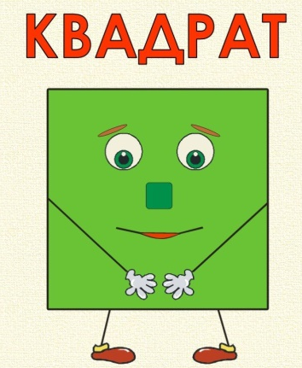
***
Я фигура – хоть куда,
Очень ровная всегда,
Все углы во мне равны
И четыре стороны.
Кубик – мой любимый брат,
Потому что я…. (квадрат)
***
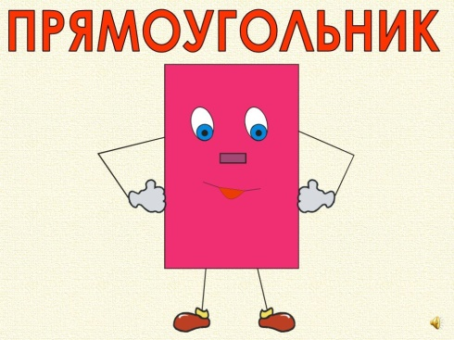
Растянули мы квадрат
И представили на взгляд,
На кого он стал похожим
Или с чем-то очень схожим?
Не кирпич, не треугольник -
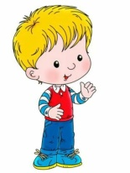
Стал квадрат… (прямоугольник).

- Догадался, кто живет на этой лужайке? (геометрические фигуры)
-Я тебе расскажу сказку о прямоугольнике и квадрате. Садись удобнее. Итак, слушай сказку.
«В царстве - государстве геометрических фигур жили - были Прямоугольник и Квадрат. «Я такой неуклюжий» - говорил Прямоугольник «Если поднимусь во весь рост, становлюсь высоким и узким. Вот таким.
А если лягу на бок, то становлюсь низким и толстым. Вот таким.
А ты всегда остаешься одинаковым, - говорил он, обращаясь к Квадрату, - и стоя, и сидя, и лежа» «Да уж, - отвечал с гордостью Квадрат. - У меня все стороны равны». И переворачивался с боку на бок, но его рост и ширина от этого не менялись.
Но однажды случилось вот что. Одна девочка гуляла в лесу и заблудилась. Она не знала, в какую сторону ей идти, где её дом. И вдруг она встретила Квадрат и Прямоугольник. Поскольку у Квадрата был очень важный вид, девочка обратилась к нему: «Можно я заберусь на вас и посмотрю, где мой дом?» Она забралась с начала на одну его сторону, но не чего не увидела из - за деревьев, потом попросила Квадрата перевернуться, но и на этот раз ничего не увидела, поскольку все стороны квадрата равны. «Может быть я смогу помочь тебе?» - спросил скромный Прямоугольник. Он встал во весь рост, девочка забралась на него и оказалась выше деревьев. Она увидела свой дом и узнала куда идти. «Давай мы тебя проводим», - предложил Квадрат. Вдруг на их пути оказалась речка. «Господин Квадрат, помогите мне через речку перебраться!» - попросила девочка. Квадрат подошел к речке и хотел дотянуться до другого берега, но. Плюх и упал в воду. Добрый Прямоугольник помог своему товарищу вылезти из воды. А затем лег на бок и стал мостом. Девочка перебежала по Прямоугольнику и оказалась дома. «Спасибо, - сказала девочка геометрическим фигурам, - вы не оставили меня в лесу и помогли найти дорогу домой. Теперь я знаю, - обратилась девочка к Прямоугольнику, - что вы очень полезная фигура». «Ну что ты, - скромно ответил Прямоугольник, - просто мои стороны разной длины: две длинные, а две короткие».
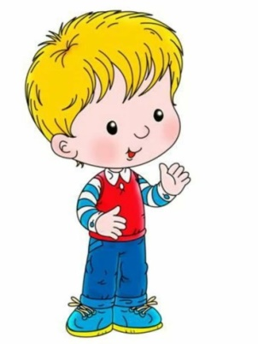
- Понравилась сказка? Какие стороны у прямоугольника? (две длинные, а две короткие)
- Нам пора отправляться дальше.

2 задание «Считаем до 5»

- Смотри, мы с вами оказались в королевстве феи Считалочки, но она сейчас в отъезде по делам. И вот фея Считалочка уехала, а числа 1,2,3,4 и 5 решили пока ее нет, немного пошалить и перепутались так, что забыли свои порядковые места. Поэтому в королевстве даже солнышко спряталось. Давайте им поможем навести порядок!
(расставляют числа по порядку).
- Молодец, все правильно!
- Посмотри, вот здесь тоже какие-то картинки.
(Рассматриваем картинки с изображением разных предметов. Затем выполняют движения соответствующие тексту).

Физкультминутка

Сколько яблочек у нас,
Столько мы подпрыгнем раз. (1)

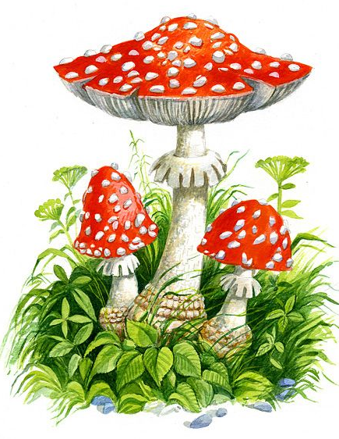
- Сколько листиков у нас,
Столько мы присядем раз. (2)

- Сколько красных мухоморов,
Столько сделаем наклонов. (3)

- Сколько бабочек у нас,
Столько хлопнем с вами раз. (4)

- Сколько клоунов веселых,
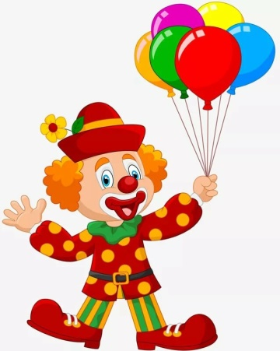
Столько топнем с вами раз (5).

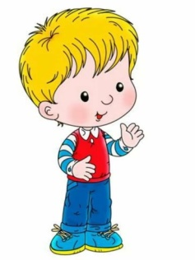
- Молодец! Мы справились со всеми заданиями феи Считалочки и можем идти дальше!
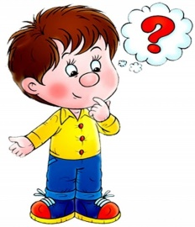

3 задание «Реши задачку»
- Мы в королевство принца Задачкина, здесь тоже нужно
выполнить несколько заданий. Вы готовы?
- Тогда давайте решим с вами занимательные задачки, которые приготовил для нас принц. Только слушать их нужно очень внимательно!

Задачка «В гостях у пчелы».
Пролетела сорока по лесу и сообщила, что пчелы будут зверей медом угощать. Первым к улью прибежал медведь с бочонком. За ним прискакала белочка с кружкой. Третьим примчался заяц с миской. Затем пришла лиса с кувшином, а последним приковылял волк.
- Перечисли всех, кто прибежал к улью. Сколько их всего?
- Каким по счету примчался к улью заяц? А белка?
- Каким по счету приковылял волк?
- У кого была самая маленькая посуда?
- У кого была самая большая посуда?

Задачка «Волк и лиса на рыбалке»
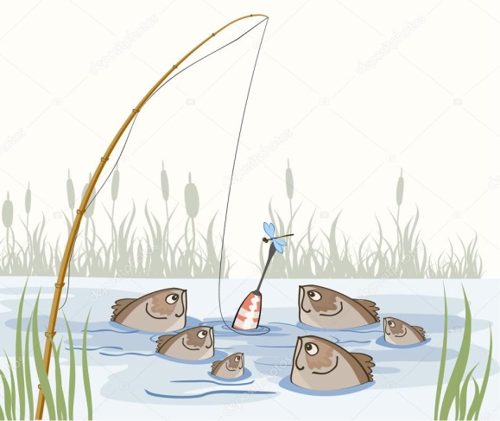
Собрались лиса и волк на рыбалку. Лиса взяла маленькую удочку с короткой леской, а волк-жадина подумал: «Возьму-ка я самую большую удочку с длинной-предлинной леской – больше рыбы наловлю». Сели ловить рыбу. Лиса только успевает рыбу вытягивать: то карася, то леща, то сома, то щуку. А волк поймал одного карасика, стал его из реки тянуть, да в длинной леске и запутался. Пока распутался, уже и домой пора идти.
- Сколько всего рыб поймала лиса? Волк?
- А сколько они поймали вместе?
- Кто больше наловил рыбы, почему?

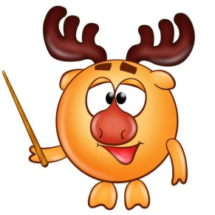

Задачка «У лося в гостях»
Купил лось телевизор, пригласил зверей
мультфильм смотреть. Пришли гости к лосю, а у него только две скамейки: одна большая, другая маленькая. На большую скамейку сели лось и медведь. А на маленькую – еж, белка, заяц, суслик и мышь.
- Сколько зверей поместилось на большой скамейке?
- Сколько зверей поместилось на маленькой скамейке?
- На какой скамейке поместилось больше зверей? Почему?

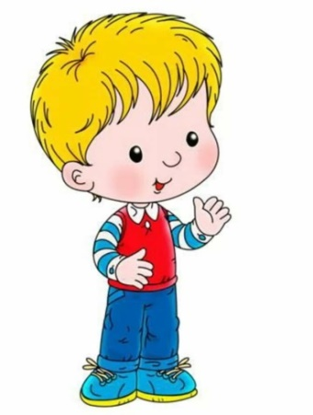
- Молодец!

Начинаем мы опять:
Решать, отгадывать, смекать!
Пожелаю тебе удачи-
За работу, в добрый час!

Игра «Когда это бывает?»
Завтракаем мы утром, а ужинаем (вечером)
Спим мы ночью, а делаем зарядку (утром)
Днем мы обедаем, а завтракаем (утром)
Солнце светит днем, а луна (ночью)
Ужинаем мы вечером, а обедаем (днем)
В садик мы идем утром, а из садика….(вечером)

После игр Умняшка подводит итог занятия:

ТЫ, _____________ МОЛОДЕЦ!
(имя)

До новых встреч!

Конец

